

Łuków , 28 sierpnia 2024 r.

Łuków , 29 sierpnia 2024 r.

**Zaproszenie**

Powiatowy Lekarz Weterynarii w Łukowie zaprasza hodowców drobiu powiatu łukowskiego na spotkanie informacyjne związane z zabezpieczeniem gospodarstw, w tym zasad bioasekuracji pod kątem ptasiej grypy. Spotkanie odbędzie się 11.09.2024r. o godz. 1000 w Restauracji Zielony Gaj   
ul. Międzyrzecka 60, 21-400 Łuków.

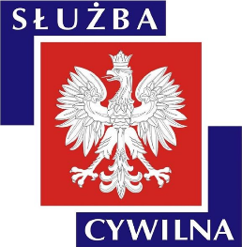Kontakt:

insp. wet. Justyna Dąbrowska, tel. 698 634 297

insp. wet. Grzegorz Stępnicki, tel. 530 401 844